ORGANIGRAMA. 2017-18
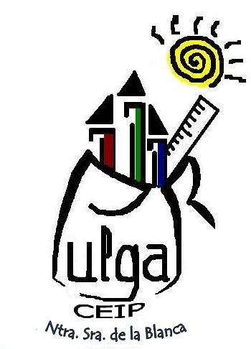
CLAUSTRO DE PROFESORES
EQUIPO DIRECTIVO:
Directora: Mª Soledad Gutiérrez Payo
Jefe de Estudios: Pedro Pablo Martín- Palomino
Secretario: Miguel Ángel del Valle
CONSEJO ESCOLAR:

Presidenta: Mª Soledad Gutiérrez
Jefe de Estudios: Pedro Pablo Martín- Palomino

Secretario: Miguel Ángel del Valle

Profesores: Vocal 1º: Gema López Herrador

Vocal 2º: Rosana Álvarez García

Vocal 3º: Ana Mª Gamero Payo

Vocal 4º: Mª Luisa Pintado Pages

Vocal 5º: Fernando Sanz Varona

Padres: Vocal 1º: Alina Cristina Banu

Vocal 2º: Celia Martín Aparicio

Vocal 3º: Aïcha Harimi

Vocal 4º: Marta Martín Sánchez

Vocal 5º: Andrés Pina Aranda
R. Ayuntamiento: Yolanda Martín Alcántara

TUTORÍAS:
EDUCACIÓN INFANTIL:
3 años: Sonia Cambronero Sánchez
4 años: Ana Mª Gamero Payo
5 años: Mª Luisa Pintado Pages
EDUCACIÓN PRIMARIA:
Primero: Pedro P. Martín-Palomino
Segundo: Mª Soledad Gutiérrez Payo
Tercero: Miguel Ángel del Valle
Cuarto: Mª de los Reyes Agudo García
Quinto: Ana Galán Pérez
Sexto: Fernando Sanz Varona
COMISIÓN DE COORD. PEDAGÓGICA:
Presidenta: Mª Soledad Gutiérrez
Secretaria: Rosana Álvarez
Orientador: J. Carlos Martín Gutiérrez
Claustro: Profesores restantes.

EQUIPO DE ORIENTACIÓN Y APOYO
Orientador: J. Carlos Martín Gutiérrez
PT: Gema López Herrador
A L: Verónica Covisa

COMISIÓN DE CONVIVENCIA:
Mª Soledad Gutiérrez Payo
Pedro P. Martín-Palomino
Fernando Sanz Varona
Yolanda Martín Alcántara

RESPONSABLES:
Riesgos laborales: Gema López
Act. Complementarias: Rosana Álvarez
Coord. Formación: Mª de los Reyes Agudo García
Audiovisuales: M. Ángel del Valle
M. Deportivo: Augusto Luna
M. de Música: Mª Victoria López
M. de Inglés: Profesores de inglés
M. de Oficina: M. Ángel del Valle
M. de Aula: Por tutorías
Botiquín: Ana Mª Gamero
TIC/P. WEB: Mª Soledad Gutiérrez.
Ecosistema: Mª Soledad Gutiérrez.
Biblioteca: Rosana Álvarez
Gratuidad de Libros (préstamo por becas):
- M. Ángel del Valle
- Gema López Herrador

ESPECIALIDADES:
E. Física: Augusto Luna Gallego
F. Inglesa:
- Rosana Álvarez García y
- Pedro P. Martín-Palomino Horcajada
E. Musical: Mª Victoria López de la Rosa
P. Terapéutica: Gema López Herrador
A. y Lenguaje: Verónica Covisa
Religión: Mª Carmen Calderón López

COMISIÓN DE ACTIVIDADES COMPLEMENT.
Y EXTRACURRICULARES:
Mª Soledad Gutiérrez Payo
Andrés Pina Aranda

COMISIÓN DE AYUDAS PARA MATERIALES CURRICU.:
Miguel Ángel del Valle Cáceres
Gema López Herrador
Celia Martín Aparicio

